设置：球馆密码，匹配能力值限制，胜率限制，球场信息 邀战

**聊天**

**Kevin Durant: Welcome, James.**

**我: Welcome, my bro.**

**James Harden: Thank you guys.**

**准 备**

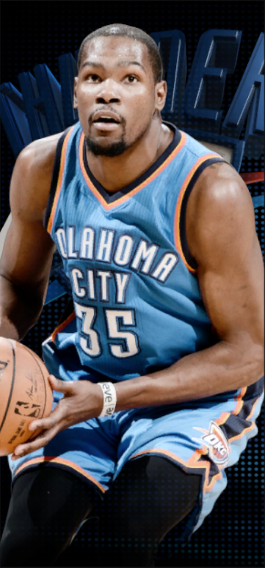

**Kevin Durant**

**小前锋 未准备**

**能力值：96 我**



**Russell Westbrook**

**控球后卫 已准备**

**能力值：94**

**队伍1(3/3)**

**Staples Center**

**豪华10086**

**返回**

**3v3v3 11**

**设置**

**搜索**

**James Harden**

**得分后卫 已准备**

**能力值：94**

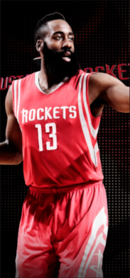

**Staples Center**

**豪华10086**

**我的体力：90**

**预计消耗体力：12**

**我的金币：100,000**

**预计消耗金币：1,000**

**3v3v3 11**

**您必须在13秒内**

**按下准备按钮**

**否则将强制退出**

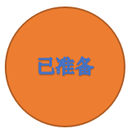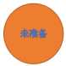

**加入**

**您必须在30秒内**

**按下准备按钮**

**否则将强制退出**

**准 备**



**Kevin Durant**

**小前锋 未准备**

**能力值：96 我**



**Russell Westbrook**

**控球后卫 已准备**

**能力值：94**

**James Harden**

**得分后卫 已准备**

**能力值：94**

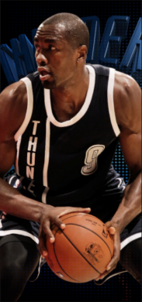

**Serge Ibaka**

**大前锋 已准备**

**能力值：85**

**聊天**

**James Harden: Who’s in?**

**队伍2(4/5)**

**Oracle Arena**

**中等00128**

**返回**

**5v5 4×12**

**设置**

**搜索**

**我的体力：90**

**预计消耗体力：12**

**我的金币：100,000**

**预计消耗金币：100**